

РОССИЙСКАЯ ФЕДЕРАЦИЯ
ОРЛОВСКАЯ ОБЛАСТЬ

АДМИНИСТРАЦИЯ ШАБЛЫКИНСКОГО РАЙОНА

ПОСТАНОВЛЕНИЕ

_______________ № __
пос. .Шаблыкино

Об утверждении административного регламента по предоставлению муниципальной услуги
«Предоставление библиотечных услуг населению района»

В связи с изменением структуры и штатного расписания администрации района, на основании Федерального закона № 210-ФЗ от 17.07.2010 года «Об организации предоставления государственных и муниципальных услуг», постановления администрации района № 23 от 11.02.2010 года «Об утверждении порядка разработки и утверждения административных регламентов исполнения муниципальных функций (предоставления муниципальных услуг)», администрация района п о с т а н о в л я е т:
1. Утвердить административный регламент по предоставлению муниципальной услуги «Предоставление библиотечных услуг населению района».
2. Постановление администрации № 93 от 17 мая 2012 года «Об утверждении административного регламента по предоставлению муниципальной услуги ««Предоставление библиотечных услуг населению района»» считать утратившим силу.
3. Отделу организационно-правовой, кадровой работы и делопроизводства (Л. П. Отвиновской) разместить данное постановление на официальном сайте администрации района в сети Интернет.
4. Контроль за исполнением данного постановления возложить на заместителя главы администрации по социальной сфере В. Н. Чернякову.

Глава района Н. В. Тураев

Приложение к постановлению
администрации Шаблыкинского
района от _____________ № ___

Административный регламент
по предоставлению муниципальной услуги «Предоставление библиотечных услуг населению района»

1. Общие положения

1.1 Административный регламент по предоставлению муниципальной услуги «Предоставление библиотечных услуг населению района» (далее — административный регламент), разработан в целях повышения качества исполнения и доступности муниципальной услуги «Предоставление библиотечных услуг населению района» (далее — муниципальная услуга), определения сроков, последовательности действий (административных процедур) при предоставлении муниципальной услуги.
1.2 Настоящим административным регламентом устанавливаются обязательные требования, обеспечивающие необходимый уровень доступности муниципальной услуги в целом, а также на каждом этапе ее предоставления, включая обращение за муниципальной услугой, его оформление и регистрацию, получение муниципальной услуги, и рассмотрение жалоб (претензий) получателей муниципальной услуги.
1.3. Заявителями на предоставление муниципальной услуги (далее – заявителями) могут выступать юридические и физические лица или их уполномоченные представители.
1.3.1. Муниципальная услуга предоставляется Муниципальным казенным учреждением культуры «Межпоселенческая централизованная библиотечная система» (далее — МКУК «МЦБС»);
1.3.2. МКУК «МЦБС» состоит из: Центральной библиотеки, Детской библиотеки и 13 сельских библиотек (далее — библиотека).
1.3.3. В процессе исполнения данной муниципальной услуги МКУК «МЦБС» взаимодействует с:
- государственными областными библиотеками;
- муниципальными библиотеками;
- отделом культуры и архивного дела администрации района;
- средствами массовой информации;
- органами местного самоуправления;
- другими организациями и учреждениями различных форм собственности.
1.4. Разработчик административного регламента.
Орган, ответственный за организацию предоставления муниципальной услуги – МКУК «МЦБС».
1.4.1. Административный регламент разработан в целях повышения качества исполнения и доступности результатов предоставления муниципальной услуги, создания комфортных условий в обеспечении доступа пользователей библиотеки к ее ресурсам и к информационным системам. Административный регламент устанавливает порядок, сроки и последовательность действий при осуществлении полномочий по предоставлению муниципальной услуги.
1.5. Местонахождение МКУК «МЦБС»:
Юридический адрес: 303260, Орловская обл., Шаблыкинский район, пгт. Шаблыкино, ул. Ленина, д. 19.
1.5.1. Услуга предоставляется всеми библиотеками, входящими в состав МКУК «МЦБС»:
Центральная библиотека, Детская библиотека: 303260, Орловская обл., Шаблыкинский район, пгт. Шаблыкино, ул. Ленина, д. 19.
Прием заявителей на предоставление муниципальной услуги осуществляется в соответствии со следующим графиком:
- Зимний график (с 1 сентября по 31 мая):
Вторник – воскресенье - 9-00 - 18-00 ч.
Выходной день – понедельник
Обеденный перерыв: с 13-00 до 14-00 ч.
- Летний график (с 1 июня по 31 августа):
Понедельник – суббота - 9-00 - 18-00 ч.
Выходной день – воскресенье
Обеденный перерыв: с 13-00 до 14-00 ч.
1.5.2. Справочные телефоны структурных подразделений:
- директор МКУК «МЦБС» – 8(486 44) 2-16-04
- бухгалтерия – 8(486 44) 2-18-60
- Факс – 8(486 44) 2-18-60.
1.5.3. Муниципальное казенное учреждение культуры «Межпоселенческая централизованная библиотечная система»:

№ п/п | Учреждение | Место нахождения | Рабочий телефон
1. | Центральная библиотека | 303260, Орловская обл., Шаблыкинский р-н, пгт. Шаблыкино, ул. Ленина, д. 19. | 2-16-04
2. | Детская библиотека | 303260, Орловская обл., Шаблыкинский р-н, пгт. Шаблыкино, ул. Ленина, д. 19.
3. | Высокинская с/б | 303260, с. Высокое, пер. Школьный, д. 3
4. | Герасимовская с/б | 303263, с. Герасимово, ул. Медведёвка
5. | Глыбоченская с/б | 303272, с. Глыбочки, д. 77 «а»
6. | Климовская с/б | 303264, с. Климово, ул. Молодежная, д. 8
7. | Молодовская с/б | 303279, с. Молодовое, ул. Садовая, д. 5
8. | Навлинская с/б | 303274, с. Навля, ул. Центральная, д.10
9. | Петрушковская с/б | 303270, с. Косуличи, пер. Школьный, д. 3
10. | Робьенская с/б | 303262, с. Робье, пер. Почтовый, д. 2
11. | Сельстроевская с/б | 303277, п. Сельстрой, ул. Советская, д. 2
12. | Сомовская с/б | 303271, с. Сомово, ул. Пушкина, д.7
13. | Титовская с/б | 303281, с. Титово, ул. Колхозная, д.1
14. | Хотьковская с/б | 303277, с. Хотьково, ул. Тургенева, д.7
15. | Юшковская с/б | 303273, с. Юшково

Санитарный день – пятница.

График работы библиотек МКУК «МЦБС»:

№ п/п | Наименование библиотеки | Часы работы | Выходные | Перерыв на обед
1. | Центральная библиотека  (отдел обслуживания) | с 9 до 18 ч. | понедельник | с 13 до 14 ч.
2. | Детская библиотека | с 9 до 18 ч. | понедельник | с 13 до 14 ч.
3. | Высокинская с/б | с 9 до 11 ч. | понедельник
4. | Герасимовская с/б | с 9 до 18 ч. | воскресенье  понедельник | с 13 до 14 ч.
5. | Глыбоченская с/б | с 9 до 11 ч. | понедельник
6. | Климовская с/б | с 9 до 10ч. | воскресенье  понедельник
7. | Молодовская с/б | с 9 до 18 ч. | воскресенье  понедельник | с 13 до 14 ч.
8. | Навлинская с/б | с 9 до 18 ч. | воскресенье  понедельник | с 13 до 14 ч.
9. | Петрушковская с/б | с 9 до 18 ч. | воскресенье  понедельник | с 13 до 14 ч.
10. | Робьенская с/б | с 9 до 18 ч. | воскресенье  понедельник | с 13 до 14 ч.
11. | Сельстроевская с/б | с 9 до 12-30 ч. | понедельник
12. | Сомовская с/б | с 9 до 18 ч. | понедельник | с 13 до 14 ч.
13. | Титовская с/б | с 9 до 18 ч. | воскресенье  понедельник | с 13 до 14 ч.
14. | Хотьковская с/б | с 9 до 18 ч. | понедельник | с 13 до 14 ч.
15. | Юшковская с/б | с 9 до 18 ч. | воскресенье  понедельник | с 13 до 14 ч.

1.5.4. Официальный сайт администрации района – www.adminshabl.57ru.ru
Электронный адрес МКУК «МЦБС»: kylshablr@yandex.ru
1.5.5. Информация о порядке предоставления муниципальной услуги размещается:
- на информационных стендах в помещениях библиотек;
- на официальном сайте администрации района в сети Интернет www.adminshabl.57ru.ru (далее – официальный сайт);
- посредством консультирования.
На информационных стендах МКУК «МЦБС», а также на Интернет-сайте: www.mcbs.ucoz.com размещается следующая информация:
- режим работы библиотек;
- адрес Интернет-сайта администрации района и адрес электронной почты МУК «ЦБС»: kylshablr@yandex.ru
- адреса и номера телефонов библиотек.

2. Стандарт предоставления услуги

2.1. Наименование муниципальной услуги - «Предоставление библиотечных услуг населению района».
2.2. Органом, предоставляющим муниципальную услугу, является МКУК «МЦБС».
2.3. Результатом получения муниципальной услуги является предоставление заявителю муниципальной услуги в сфере «Предоставление библиотечных услуг населению района» специалистами МКУК «МЦБС»:
- выдача книг во временное пользование вне библиотеки (на абонементе);
- выдача книг, периодических изданий и других документов во временное пользование в помещении библиотеки в её рабочее время (в читальном зале);
- бесплатный доступ к правовым базам данных, к интернет-сети;
- организация культурных и образовательных мероприятий.
2.4. Сроки предоставления муниципальной услуги.
2.4.1. В помещениях библиотеки МКУК «МЦБС» доступ предоставляется в соответствии с режимом работы библиотеки. Максимальное время ожидания предоставления муниципальной услуги не более 20 минут.
2.4.2. При информировании по обращениям, поступившим по электронной почте, ответ направляется в адрес заявителя в течение 2-х рабочих дней после получения запроса.
2.4.3. При информировании по письменным обращениям ответ направляется почтой в адрес заявителя в срок, не превышающий 30 дней с момента регистрации письменного обращения.
2.5. Перечень нормативно- правовых документов:
2.5.1. Деятельность библиотеки по предоставлению государственной услуги осуществляется в соответствии с нормативно-правовыми документами:
- Конституцией Российской Федерации (принята всенародным голосованием 12 декабря 1993 г.) («Российская газета», №7, 21.01.2009 г.);
- Гражданским кодексом Российской Федерации от 30.11.1994 г. № 51-ФЗ («Российская газета», №238-239, 08.12.1994 г.);
- Конвенцией о правах ребенка, ратифицированная Россией 20.11.1989 г.;
- Федеральным законом от 06.10.2003 г. № 131-ФЗ «Об общих принципах организации местного самоуправления в Российской Федерации» («Российская газета» № 202, 08.10.2003 г.);
- Федеральным законом от 29.12.1994 г. № 78-ФЗ «О библиотечном деле» («Российская газета» №11-12, 17.01.1995 г.);
- Федеральным законом от 02.05.2006 г. № 59-ФЗ «О порядке рассмотрения обращений граждан Российской Федерации» («Российская газета», №95, 05.05.2006 г.);
- Законом Российской Федерации от 07.02.1992 г. № 2300-1 «О защите прав потребителей» («Российская газета», №8, 16.01.1996 г.);
- Приказом Минкультуры Российской Федерации от 02.12.1998г. № 590 «Об утверждении «Инструкции об учете библиотечного фонда» («Официальные документы в образовании», №7, 03.2001 г.);
- Постановлением Министерства труда и социального развития РФ от 03.02.1997 г. № 6 «Межотраслевые нормы времени на работы, выполняемые в библиотеках» (ГУП «Агропрогресс», 1998 г.);
- Законом Орловской области от 06.02.2006г. № 579-ОЗ «О библиотечном деле в Орловской области» («Орловская правда», №23, 09.02.2006 г.);
- Основными положениями организации сети муниципальных общедоступных (публичных) библиотек в субъектах Российской Федерации, утвержденные приказом Минкультуры России от 14.11.1997 № 682;
- Уставом МКУК «МЦБС» района (утвержден Постановлением главы района от 16.12.2011 г. № 316);
- Положением о библиотечном обслуживании в Шаблыкинском районе от 13.02.2007 г. № 39;
- Правилами пользования библиотекой МКУК «МЦБС».
2.6. Исчерпывающий перечень документов, необходимых в соответствии с законодательными или иными нормативными правовыми актами для предоставления муниципальной услуги:
2.6.1. При первичном обращении за предоставлением муниципальной услуги в помещениях библиотеки МКУК «МЦБС» заявители предоставляют:
- паспорт, иной документ, удостоверяющий личность – для физических лиц;
- письменное поручительство (Приложение № 4) родителей (законных представителей) получателя услуги, в случае, если получателями муниципальной услуги являются несовершеннолетние в возрасте до 14 лет;
- договор, дающий право на получение муниципальной услуги – для юридических лиц.
2.6.2. При повторном обращении за предоставлением услуги в помещениях библиотеки МКУК «МЦБС» предоставление услуги осуществляется на основании читательского формуляра (Приложение № 5).
2.7. Исчерпывающий перечень оснований для отказа в предоставлении муниципальной услуги:
2.7.1. Завершение установленной законом процедуры ликвидации учреждения, оказывающего муниципальную услугу, решение о которой принято учредителем.
2.7.2. Отсутствие у заявителя услуги документов, предусмотренных п.2.3.1 настоящего административного регламента.
2.7.3. Несоблюдение правил пользования библиотекой МКУК «МЦБС».
2.7.4. Предмет запроса заявителя охраняется законом об авторском праве.
2.7.5. Несоответствие обращения содержанию муниципальной услуги.
2.7.6. Текст электронного (факсимильного) обращения не поддается прочтению.
2.7.7. Технические неполадки на серверном оборудовании и/или технические проблемы с Интернетом.
2.8. Предоставление муниципальной услуги осуществляется на бесплатной основе.
2.9. Требования к оборудованию мест предоставления муниципальной услуги.
2.9.1. Муниципальная услуга предоставляется структурными подразделениями библиотеки. Здания библиотек должны быть оборудованы пандусом, поручнями и кнопками вызова для граждан с ограниченными возможностями. Для обслуживания заявителей помещение должно быть оснащено специальным оборудованием, современной мебелью, информационными ресурсами, телефонной связью. В местах предоставления муниципальной услуги предусмотрено оборудование доступных мест общественного пользования и хранения верхней одежды посетителей. Места предоставления муниципальной услуги оборудованы системами кондиционирования (охлаждения и нагревания), а также противопожарной системой и средствами пожаротушения. Требования к помещению должны соответствовать санитарно-эпидемиологическим правилам и нормативам (СанПиН 2.4.3.1186-03; СанПиН 2.4.2.1178-02).
2.10. Показателем доступности и качества услуги является отношение количества заявителей, воспользовавшихся услугой своевременно и в полном объеме, к общему количеству заявителей.
2.10.1. Для получения доступа к муниципальной услуге физическим лицам необходимо предъявить:
- удостоверение личности (паспорт, военный билет или иной официальный документ, содержащий фотографию, фамилию, имя, отчество, сведения о месте регистрации) заявителя, достигшего 14 лет, при первичном обращении или перерегистрации;
- удостоверение личности (паспорт, военный билет или иной официальный документ, содержащий фотографию, фамилию, имя, отчество, сведения о месте регистрации), письменное заявление одного из родителей или иных законных представителей заявителя, не достигшего 14 лет, при первичном обращении или перерегистрации.
2.10.2 Муниципальная услуга не может быть предоставлена в случае:
- отсутствия документов, удостоверяющих личность, и дающих право на получение муниципальной услуги (для детей до 14 лет – отсутствия документов, удостоверяющих личность одного из родителей или законных представителей ребенка);
- нахождения заявителя в алкогольном, наркотическом или токсическом опьянении;
- нарушения пользователем Правил МКУК «МЦБС».
2.10.3. Состояние информации о библиотеке и оказываемых ею муниципальных услугах должно соответствовать требованиям Закона Российской федерации от 07.02. 1992 № 2300-1 «О защите прав потребителей».

3. Состав, последовательность и сроки выполнения административных процедур, требования к порядку их выполнения, в том числе особенности выполнения административных процедур в электронной форме.

3.1. Административный регламент по предоставлению муниципальной услуги в помещениях библиотек МКУК «МЦБС» включают в себя следующие административные процедуры:
- регистрация заявителя на предоставление муниципальной услуги;
- консультирование заявителя;
- выдача книг во временное пользование вне библиотеки (на абонементе);
- выдача книг, периодических изданий и других документов во временное пользование в помещении библиотеки в её рабочее время (в читальном зале);
- бесплатный доступ к правовым базам данных, к интернет-сети;
- организация культурных и образовательных мероприятий.
Регистрация заявителя:
Основанием для регистрации является личное обращение заявителя в библиотеку.
Регистрация или перерегистрация заявителя осуществляется в соответствии с Правилами пользования библиотекой. Перерегистрация осуществляется один раз в год.
Регистрация заявителя предусматривает:
- просмотр документов читателя (паспорт), проверка наличия формуляра читателя – 2 мин.;
- установка наличия (отсутствия) оснований для отказа в приеме документов, либо отказа в предоставлении услуги – 1 мин.;
- заполнение формуляра читателя – 3 мин.;
- ознакомление читателя с правилами пользования библиотекой, расположением отделов библиотеки, справочным аппаратом и т.д. – 4 мин.;
Перерегистрация заявителя предусматривает:
- нахождение формуляра читателя – 2 мин.;
- внесение изменений в формуляр (уточненные анкетные данные, новый читательский номер, дату перерегистрации) – 3 мин.
3.1.2. Консультирование заявителя муниципальной услуги:
Специалист МКУК «МЦБС» в вежливой и корректной форме консультирует заявителя по доступу к фондам библиотеки, к справочно-поисковому аппарату библиотеки, базам данных, их использованию, методике самостоятельного поиска информации. Максимальное время консультирования заявителя – 10 минут.
3.1.3. Выдача книг во временное пользование вне библиотеки (на абонементе):
- нахождение формуляра заявителя – 2 мин.;
- приём документа от заявителя с отметкой этого в формуляре – 1 мин.;
- проверка сохранности принятого документа – 1 мин.;
- подбор документа по запросу заявителя – 3 мин.;
- проверка сохранности выдаваемого документа – 1 мин.;
- запись в формуляр с указанием срока возврата, выдача документа заявителю – 1 мин.;
- проведение беседы с заявителем, информирование о новых поступлениях – 4 мин.
3.1.4. Выдача книг, периодических изданий и других документов во временное пользование в помещении библиотеки в её рабочее время (в читальном зале):
- нахождение формуляра заявителя – 2 мин.;
- приём запроса в устной форме – 1 мин.;
- подбор одного документа в закрытом фонде читального зала – 3 мин.;
- подбор документа в закрытом фонде читального зала по определенной теме – 10 мин.;
- запись в формуляр, выдача документа заявителю – 1 мин.;
- приём документа от заявителя с отметкой этого в формуляре – 1 мин.;
- проверка сохранности принятого документа – 1 мин.
3.1.5. Бесплатный доступ к правовым базам данных, к интернет-сети:
- приём запроса от заявителя в устной форме – 2 мин.;
- нахождение его формуляра – 2 мин.;
- поиск информации по справочно-правовой системе «Консультант» + – 5 мин.;
- поиск информации в интернете – 5 мин.
3.1.6. Организация культурных и образовательных мероприятий:
- приём заявки на проведение мероприятия в устной форме – 5 мин.;
- подготовка одного массового мероприятия:
- читательская конференция – 94 ч. в год;
- литературно-художественный вечер, диспут – 64 ч. в год;
- устный журнал – 50 ч. в год;
- клуб по интересам – 50 ч. в год;
- викторина, конкурс, игра – 75 ч. в год;
- беседа – 8 ч. в год;
- экскурсия по библиотеке – 1 ч.;
- «День информации», «День библиографии» – 12 ч. в год;
- библиотечный урок – 4 ч.
- проведение мероприятия – 1 ч.
3.2. Особенности предоставления муниципальной услуги заявителю в электронной форме.
3.2.1.Доступ к предоставлению услуги в электронной форме осуществляется через:
- сайт администрации района – www.adminshabl.57ru.ru
- электронный адрес МКУК «МЦБС» - kylshablr@yandex.ru
3.3.Муниципальная услуга считается выполненной, если заявителю предоставлена запрашиваемая информация или дан мотивированный ответ о невозможности ее выполнения по причинам, перечисленным в пункте 2.4 раздела 2 административного регламента.
3.4. Блок — схема предоставления муниципальной услуги (Приложение № 1).

4. Формы контроля за исполнением административного регламента

4.1. Порядок проведения контроля за исполнением административного регламента:
4.1.1. Текущий контроль за соблюдением последовательности действий, определенных административными процедурами по предоставлению муниципальной услуги осуществляется руководителями структурных подразделений учреждения.
4.1.2. Специалист, ответственный за предоставленную муниципальную услугу несет персональную ответственность. Персональная ответственность должностных лиц и специалистов закрепляется в их должностных инструкциях в соответствии с требованиями законодательства Российской Федерации.
4.1.3. Внутренний контроль за полнотой и качеством предоставления муниципальной услуги осуществляется руководителем учреждения. Директор МКУК «МЦБС» организует работу по предоставлению муниципальной услуги, определяет должностные обязанности специалистов, осуществляет контроль за их исполнением, принимает меры к совершенствованию форм и методов служебной деятельности, обучению подчиненных, несет персональную ответственность за соблюдение законодательства Российской Федерации.
4.1.4. Внешний контроль за предоставлением муниципальной услуги осуществляется главным специалистом отдела культуры и архивного дела администрации района.
4.2. Контроль за полнотой и качеством предоставления муниципальной услуги включает в себя проведение проверок, выявление и устранение нарушений прав получателя муниципальной услуги, рассмотрение, принятие решений и подготовку ответов на обращения получателей муниципальной услуги, содержащие жалобы на решения, действия (бездействие) специалистов МКУК «МЦБС».
4.2.1. Проверки могут быть плановыми и внеплановыми, а также могут проводиться по конкретному обращению получателя услуги.
4.2.2. По результатам проведенных проверок в случае выявления нарушений прав получателя муниципальной услуги осуществляется привлечение виновных лиц к ответственности в соответствии с законодательством Российской Федерации.

5. Досудебный (внесудебный) порядок обжалования решений и действий (бездействия) органа предоставляющего муниципальную услугу, а также должностных лиц, муниципальных служащих.

5.1. Заявители имеют право на досудебное (внесудебное) обжалование действий (бездействия) и решений, принятых (осуществляемых) в ходе предоставления муниципальной услуги.
5.2. Действия (бездействия) и решения, осуществляемые (принятые) в ходе предоставления муниципальной услуги на основании настоящего административного регламента, могут быть обжалованы в отделе культуры и архивного дела администрации района или непосредственно в администрации района.
5.3. Заинтересованные физические и юридические лица могут обратиться с жалобой (Блок-схема в Приложении № 3) на действия (бездействие) специалистов МКУК «МЦБС». Жалоба может быть:
- отражена письменно в «Книге жалоб и предложений».
- направлена письменно по адресу: 303260, Орловская обл., Шаблыкинский р-он., пгт. Шаблыкино, ул. Ленина, дом 21.
- направлена по электронной почте администрации района: www.adminshabl.57ru.ru
- высказана устно на личном приеме у директора МКУК «МЦБС». Личный прием граждан директором МКУК «МЦБС» осуществляется: понедельник — пятница с 9-00 до 18-00.
5.4. Заявитель в своей жалобе обязательно должен указать:
- фамилию, имя, отчество;
- почтовый адрес, по которому должен быть направлен ответ;
- изложение сути жалобы;
- личную подпись и дату.
В случае необходимости в подтверждение своих доводов заявитель прилагает к письменной жалобе документы и материалы либо их копию.
5.5. Директор МКУК «МЦБС»:
- обеспечивает объективное, всестороннее и своевременное рассмотрение обращения, в случае необходимости с участием заявителя, направившего жалобу, или его законного представителя;
- запрашивает необходимые для рассмотрения жалобы документы и материалы в пределах полномочий учреждения;
- по результатам рассмотрения жалобы принимает меры, направленные на восстановление или защиту нарушенных прав, свобод и законных
интересов заявителя, дает письменный ответ по существу поставленных в жалобе вопросов.
5.6. Ответ на жалобу подписывается руководителем учреждения.
5.7. Ответ на жалобу направляется по почтовому адресу, указанному в обращении.
5.8. Письменная жалоба, поступившая в учреждение, рассматривается в течение 30 дней со дня регистрации жалобы.
5.9. Ответ на жалобу не дается в случаях:
- если в письменной жалобе не указаны фамилия инициатора жалобы и почтовый адрес, по которому должен быть направлен ответ;
- если текст жалобы не поддается прочтению;
- если в жалобе содержатся нецензурные, либо оскорбительные выражения, угрозы имуществу, жизни, здоровью должностного лица, а также членов семьи;
- если в жалобе заявителя содержится вопрос, на который ему многократно давались письменные ответы по существу в связи с ранее направляемыми жалобами, и при этом в жалобе не приводятся новые доводы или обстоятельства.
5.10. О решении руководителя учреждения об отказе в рассмотрении жалобы заявитель уведомляется письменно.
5.11. Обжалование действий (бездействия) и решений должностных лиц, осуществляемых (принятых) в ходе выполнения настоящего административного регламента в судебном порядке осуществляется в порядке, установленном действующим законодательством.

Приложение № 1
к административному регламенту
Блок – схема
по предоставлению документа в пользование по требованию (библиотечное обслуживание населения)
Обращение Пользователя в библиотеку МКУК «МЦБС»

Не представлены все необходимые для
предоставления Услуги документы,
документы не соответствуют требованиям
настоящего Регламента
Представлены все необходимые для
предоставления Услуги документы,
соответствующие требованиям настоящего Регламента

Ознакомление
с Правилами пользования библиотекой
МУ «МЦБС» и другими локальными актами
МУ МЦБ, регламентирующими библиотечную
деятельность;

Отказ в предоставлении Услуги

Условия, изложенные в
Правилах, не приняты
Пользователем в целом
Оформление договора присоединения
(читательского формуляра с личной
подписью пользователя)

Отказ в предоставлении услуги

Получение читательского требования

Отсутствие документа в
фонде в момент обращения
заявителя
Поиск документа

Наличие документа в фонде в
момент обращения заявителя
Единый фонд ЦБ МБА

Регистрация документа в
читательском формуляре

Доставка документа по
месту требования

Предоставление заявителю
документа в пользование
Приложение № 2
к административному регламенту

БЛОК-СХЕМА
административной процедуры по предоставлению муниципальной услуги
«Предоставление библиотечных услуг населению района»

Муниципальное казенное учреждение культуры
«Межпоселенческая централизованная библиотечная система»

Личное обращение получателя муниципальной услуги в
библиотеки МКУК «МЦБС»

Прием и регистрация получателя муниципальной
услуги в библиотеках МКУК «МЦБС»

Ознакомление с правилами пользования
библиотеками МКУК «МЦБС»,
регламентирующими библиотечную деятельность

Оформление читательского формуляра
(на основании документа, удостоверяющего личность)

Выдача получателю муниципальной
услуги документа в пользование
по требованию на дом
Выдача получателю муниципальной
услуги документа в пользование
по требованию в читальном зале

Возврат получателем муниципальной
услуги документов
в библиотеки МКУК «МЦБС»

Приложение № 3
к административному регламенту

БЛОК-СХЕМА

процедуры реагирования на жалобу получателей муниципальной услуги
«Предоставление библиотечных услуг населению района»

Приём и регистрация обращения
в журнале регистрации входящих документов
Личное обращение получателя Услуги
в адрес директора МКУК «МЦБС»
Заявитель
Доклад руководителю. Принятие по нему решения
Информирование заявителя о принятом решении в письменной либо устной форме
Общий срок рассмотрения обращений – 30 дней
Передача исполнителю для разрешения поставленных вопросов

Приложение № 4
к административному регламенту

Поручительство Детской библиотеки:

Поручительство

Я,______________________________________________________________
(Фамилия)
___________________________________________________________________________,
(Имя и отчество)
проживающая(ий) по адресу:____________________________________
____________________________________________________________
дом тел.________ служ.тел.______________________________________

Разрешаю своему ребёнку __________________________________________
________________________________________________________
(Фамилия, Имя, год рождения)
посещать Центральную детскую библиотеку и брать на дом книги.
Согласна(сен) нести ответственность за книги, взятые ребёнком, следить за сроками возврата и их сохранностью. Разрешаю напоминать о взятых на дом изданиях путём телефонных звонков.
Даю своё согласие на обработку персональных данных ребёнка, указанных на читательском формуляре.

Дата___________________ Подпись__________

Приложение № 5
к административному регламенту

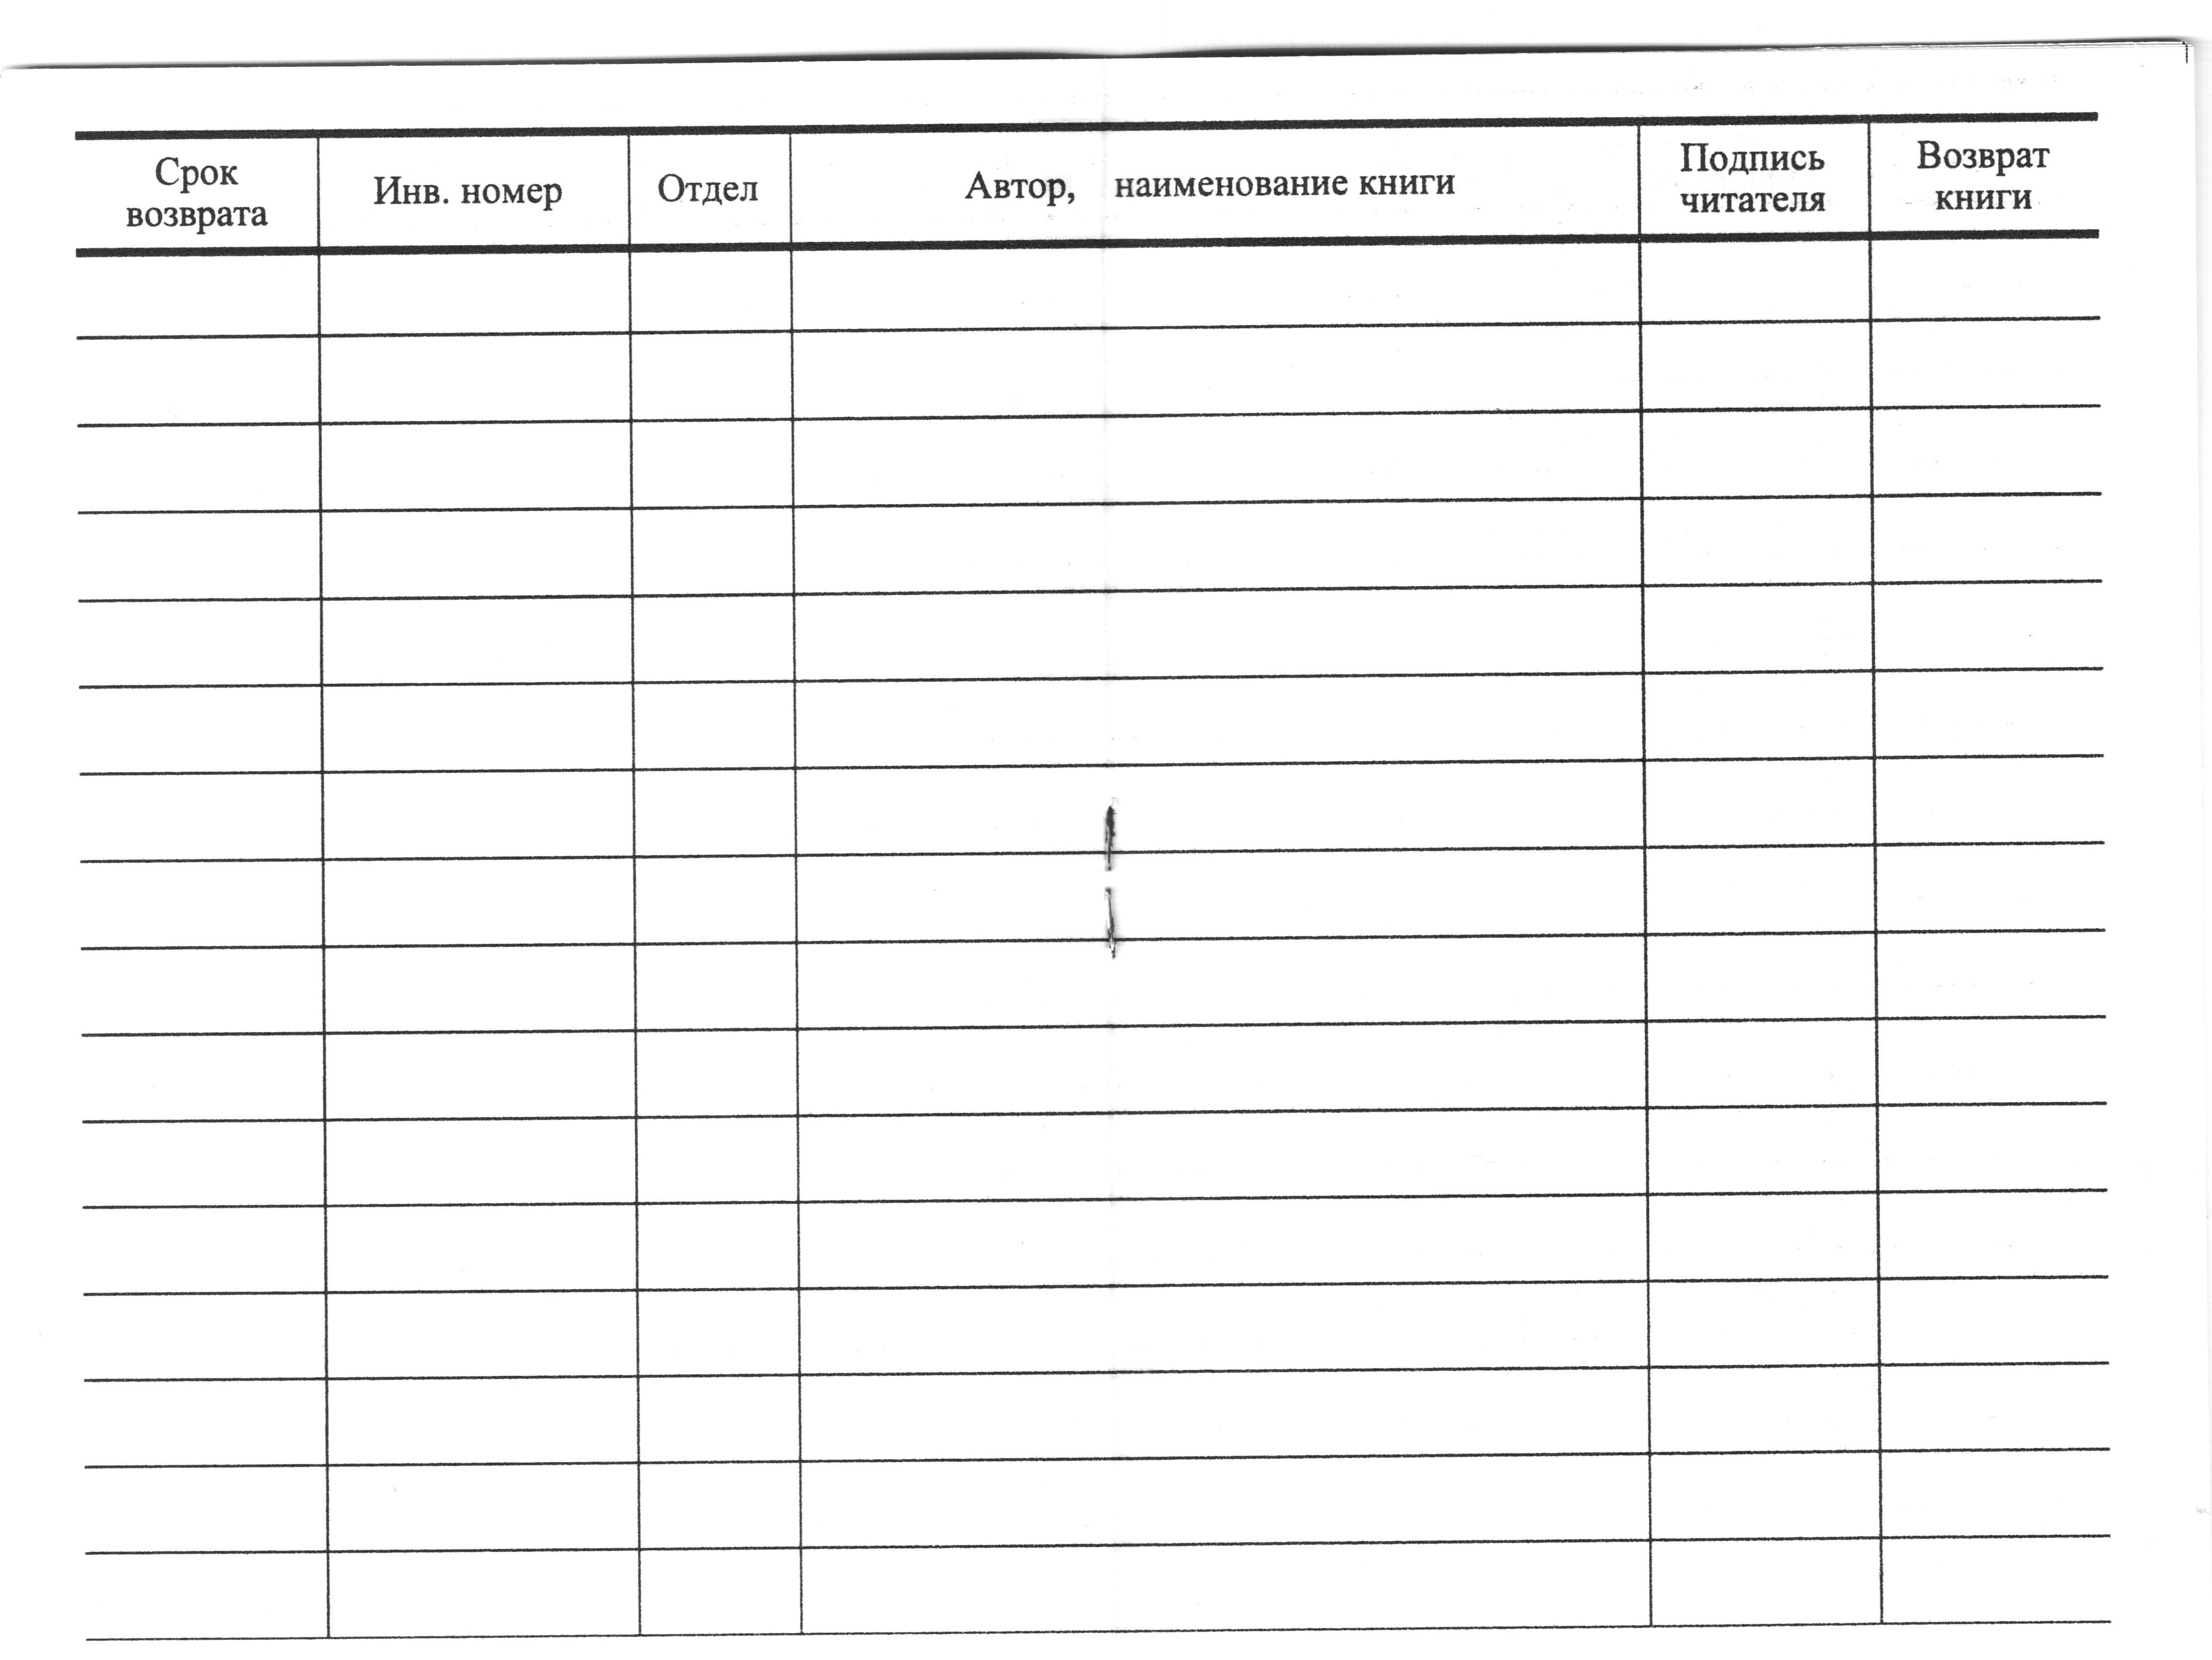
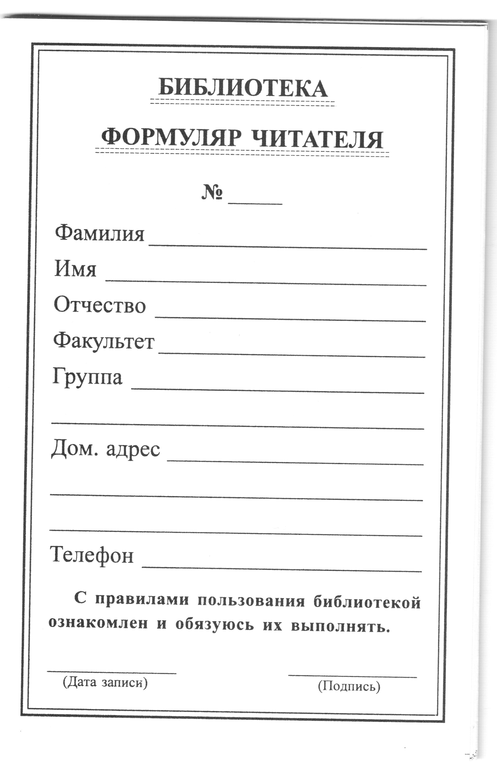
Формуляр читателя центральной библиотеки МКУК «МЦБС»:

